Отчет о выполнении
практической работы 2
Выполнил студент группы ИП-23-3 Каменский Илья

Цель и полученный результат
Цель работы — подготовить данные и создать базу SQL Server для приложения заказа обуви WonderShoes. Создана и заполнена база kamenskiy_wondershoes
Создание базы и таблиц
На отдельном экземпляре SQL Server 2022 последовательно выполнены скрипты создания базы, таблиц и загрузки данных. Для каждого первичного ключа установлен int IDENTITY(1,1). При загрузке сохранены подготовленные идентификаторы. Дерево таблиц показано на рисунке 1.
Таблица | Первичный ключ | Содержание
User | IdUser | ФИО, логин и роль пользователя
Manufacturer | IdManufacturer | Справочник производителей
Product | IdProduct | Категория, фото, название, производитель, описание, состав, цена
ProductSize | IdProductSize | Товар, размер, текущий и начальный остатки
Order | IdOrder | Дата, клиент и статус заказа
OrderProduct | IdOrderProduct | Заказ, товар, размер, количество и цена позиции

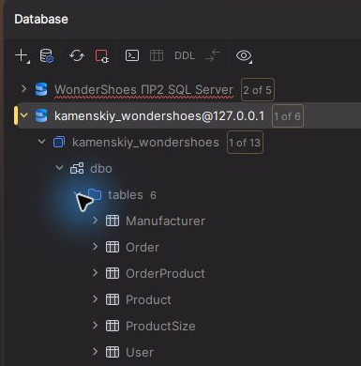
Рисунок 1. База kamenskiy_wondershoes и шесть таблиц схемы dbo

Типы данных и ключи
Для текстовых полей использован nvarchar: для имени производителя и товара — длина 150, для кратких полей — 50, для описания и состава — MAX. Цены товара и позиции заказа имеют тип decimal(18,2); размеры — float, чтобы сохранить дробные значения. Дата заказа хранится в поле date. Пример фактической структуры Product показан на рисунке 2.
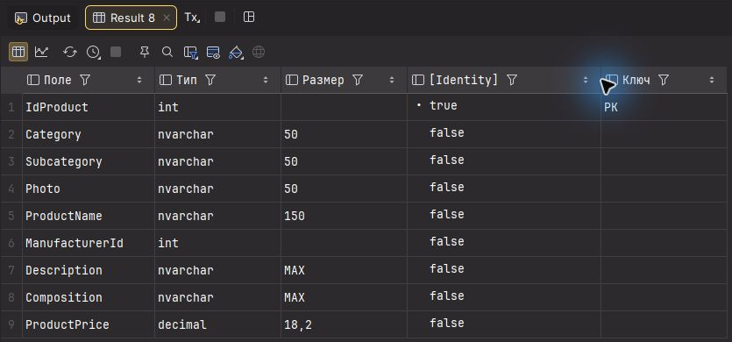
Рисунок 2. Поля Product: длины текста, decimal(18,2), первичный ключ и IDENTITY.

Нормализация данных
В ProductSize одна строка соответствует одному размеру конкретного товара. Пара (ProductId, Size) является естественным потенциальным ключом: одинаковый размер не должен повторяться у одного товара. IdProductSize служит суррогатным первичным ключом и также уникально определяет строку.
Размер и идентификатор товара хранятся отдельными значениями, поэтому выполняется 1НФ. Stock и InitialStock зависят от всей пары «товар–размер», частичных зависимостей нет — выполняется 2НФ. Текущий и начальный остатки отражают разные состояния и не определяют друг друга; транзитивных зависимостей неключевых полей нет — выполняется 3НФ.
В исходных заказах дата и клиент зависели только от номера заказа, то есть от части составного ключа «номер заказа–товар–размер». Для устранения нарушения 2НФ общие сведения вынесены в Order, а позиции — в OrderProduct. Цена позиции сохранена отдельно: она фиксирует цену в конкретном заказе.

Размерные ряды и товарные остатки
Полные размерные ряды развёрнуты в отдельные записи. Для каждого доступного размера сохранено исходное количество пар; для недоступных размеров записан нулевой остаток. В InitialStock скопировано начальное значение Stock. Импортированные заказы повторно из остатков не вычитались.
Получено 260 записей, из них 132 с нулевым остатком и 128 с положительным. На рисунке 3 видны дробные размеры 36,5–39,5, нулевые остатки и положительные значения 5; Stock и InitialStock совпадают.
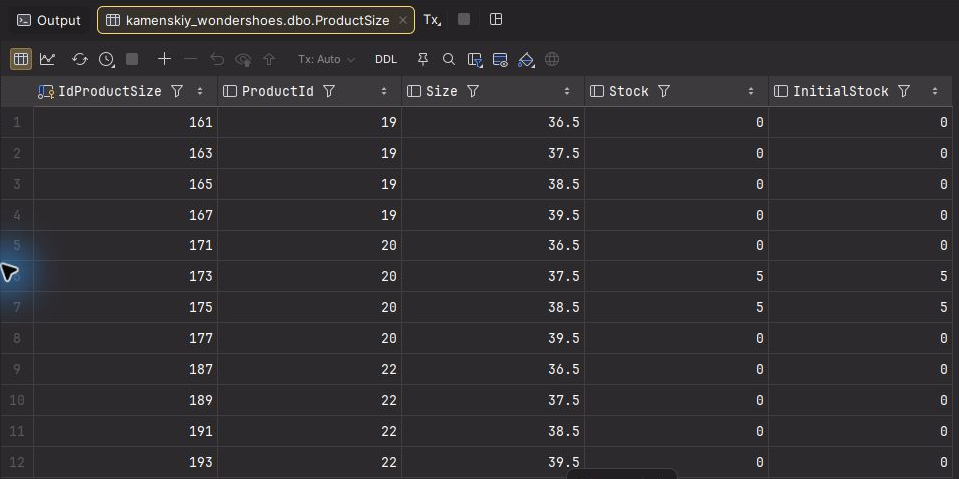
Рисунок 3. Записи ProductSize: дробные размеры, нулевые и положительные остатки.

Подготовка заказов
ФИО клиентов и названия товаров сопоставлены с идентификаторами User и Product. Из 30 исходных позиций выделено 10 уникальных заказов. Всем импортированным заказам присвоен статус «Подтвержден». Размер, количество и исходная цена каждой позиции сохранены без изменения.

Загруженные данные и количество записей
Количество строк во всех таблицах совпало с исходными данными и подготовленной книгой: 20 пользователей, 16 производителей, 31 товар, 260 записей размеров, 10 заказов и 30 позиций заказов. Фактические результаты запроса приведены на рисунке 4.
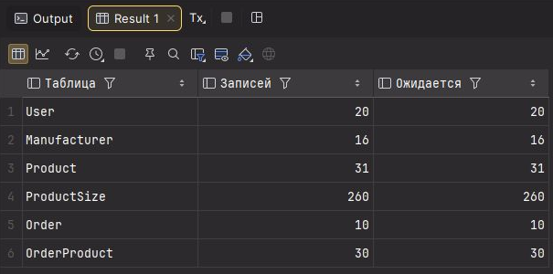
Рисунок 4. Сопоставление полученных и ожидаемых количеств записей.
В таблице позиций хранятся идентификаторы заказа и товара, размер, количество и цена на момент заказа. На рисунке 5 показаны первые шесть позиций и статус связанных заказов. Например, в заказе 1 две пары товара 7 имеют цену 2790,00 за пару.
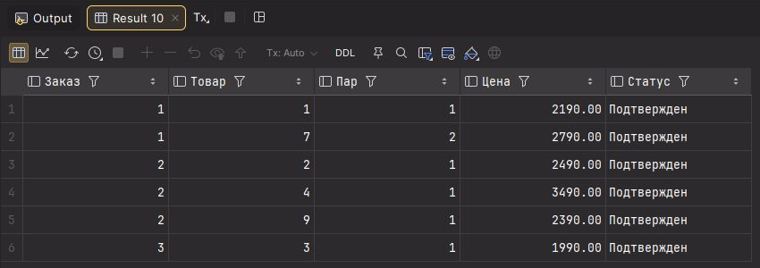
Рисунок 5. Загруженные позиции OrderProduct и статусы заказов.

Контрольные суммы и проверка целостности
Суммы Stock и InitialStock равны 2226; несовпадающих остатков нет. В заказах 34 пары обуви на общую сумму 301330,00 руб. Эти значения независимо рассчитаны из исходных Excel-файлов, а затем подтверждены запросами к базе (рисунок 6).
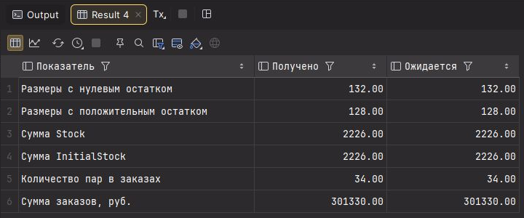
Рисунок 6. Контрольные суммы и количество размеров.
Проверено отсутствие повторяющихся пар «товар–размер» и троек «заказ–товар–размер», отсутствующих производителей, покупателей, товаров, заказов и размеров в логических ссылках. Проверены исправления исходных данных, типы цен и размеров, первичные ключи и поля IDENTITY.
Воспроизводимость подтверждена отдельным запуском скриптов в новой базе kamenskiy_wondershoes_verify. Все 367 записей основной и проверочной баз совпали с независимо подготовленным результатом преобразования исходников. Приёмочный скрипт выполнен без ошибок (рисунок 7).
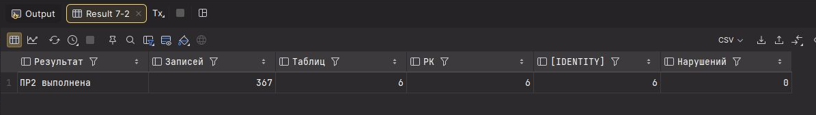
Рисунок 7. Результат приёмочной проверки базы.

Вывод
Создана и заполнена база kamenskiy_wondershoes из шести таблиц. Данные перенесены корректно, дробные размеры и цены сохранены. Проверки количества записей, логической целостности, контрольных сумм и повторного создания базы пройдены. SQL-скрипты, подготовленные данные и скриншоты сохранены в материалах практической работы 2.

